COMMISSION SECURITE - CIRCULATION
FLASH INFO Sécurité – 17 février 2020
ENFIN LES VACANCES !

Un départ pour un repos bien mérité
Partez plus sereins avec l’opération « tranquillité vacances »
Les voleurs ne prennent pas de vacances….

Télécharger ici l’imprimé à remplir et à déposer au commissariat avant votre départ. Des rondes seront effectuées par les forces de l’ordre.

Quelques conseils avant de partir :
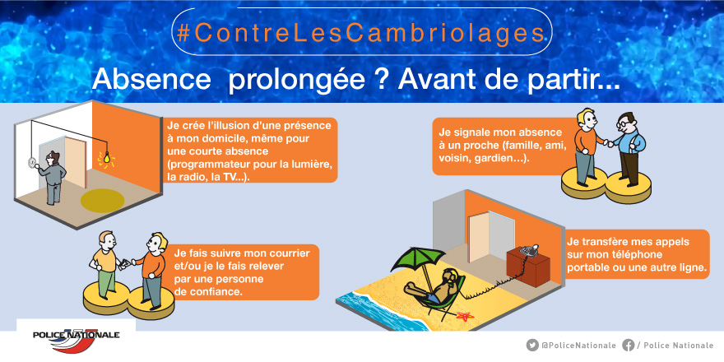

Et aussi :
- Restez discrets sur les réseaux sociaux (ne diffusez pas vos dates et lieux de vacances et veillez à ce que vos enfants fassent de même…)
- Mettez à l’abri vos objets de valeur (bijoux, liquidités…)

Soyez VOISINS VIGILANTS :
Si vos voisins sont absents : ayez un œil attentif afin de prévenir en cas d’événement anormal

En cas de situation suspecte ou anormale, COMPOSER LE 17

Nous vous souhaitons de bonnes vacances.

La commission sécurité
https://www.chataigneraie.info/commissions/securite
N’hésitez pas à en parler à vos voisins

